«Создания условий для раннего развития детей в возрасте до трех лет»
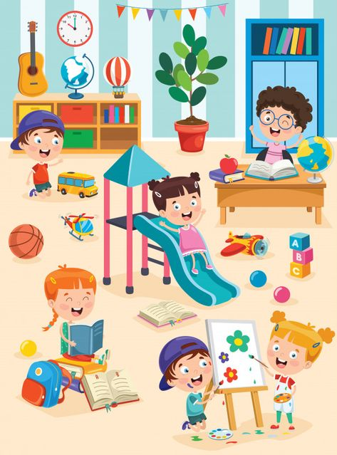

Подготовила: Казанцева И.П.
Воспитатель: МДОУ д/с «Родничок» с. Турочак

Одним из приоритетных направлений развития образования является обеспечение доступности дошкольного образования. Президентом России поручено к 2021 году обеспечить 100%-ную доступность дошкольного образования для детей в возрасте до 3 лет.
Что сделано нами для решения обозначенной федеральной задачи.
В нашем детском саду, вот уже на протяжении 3-х лет функционирует группа детей раннего возраста, мы принимаем деток с года.
Группа создана с целью создания условий для полноценного развития детей раннего возраста.
Ранний возраст охватывает период жизни ребенка от 1 года до 3 лет и имеет исключительно важное, значение в развитии человека. В этот период закладываются наиболее важные и фундаментальные человеческие способности.
ФГОС ДО предусматривает создание условий развития ребенка, открывающих возможности для его позитивной социализации, его личностного развития, развития инициативы и творческих способностей на основе сотрудничества со взрослыми и сверстниками и соответствующим возрасту видам деятельности, одним из которых, является игра. Игра позволяет построить адекватную особенностям дошкольников систему обучения, обеспечивает особенности и вариативность дошкольного воспитания, связанные с культурным развитием ребенка, способствует включению семьи ребенка в систему дошкольного образования.

В рамках предметной деятельности и общения у ребенка развиваются познавательные способности, речь, игровая деятельность, общение со сверстниками, складываются основные личностные новообразования.Все эти способности не возникают сами по себе как следствие возраста ребенка, они требуют непременного участия взрослого и определенных педагогических воздействий.
Малыши отличаются эмоциональной неустойчивостью: они быстро переходят от бурной радости к отчаянию или от полной открытости к замкнутости и напряжению. От педагога здесь требуются гибкость, фантазия и владение педагогическими приемами.
Решающее значение в раннем возрасте имеет индивидуальный подход. Маленький ребенок может воспринять только то воздействие взрослого, которое адресовано лично ему. Малыши не воспринимают призывы или предложения, обращенные целой группе. Вербальные методы воспитания (инструкции, объяснения правил, призывы к послушанию) оказываются бесполезными. Дети раннего возраста не могут регулировать свое поведение посредством слова. Они живут только настоящим, и окружающие предметы, движения, звуки для них гораздо более сильные побудители, чем значение слов взрослого. Эти особенности маленьких детей предъявляют высокие требования к действиям взрослого. Особое внимание уделяется развитию у детей познавательных навыков, любознательности, общительности, активности, стимулирующих общее творческое развитие ребенка, укреплению физического и психического здоровья детей, обеспечивающее эмоциональное благополучие и учет индивидуальных возможностей детей, формирование партнерских отношений семьи и дошкольного образовательного учреждения в вопросах воспитания и развития детей раннего возраста.

Дети в возрасте от 10 месяцев до полутора лет трудно переносят расставание с близкими, отказываются от контактов с незнакомыми взрослыми и детьми.
При построении развивающей среды для детей до трех лет в нашем детском саду мы учитываем возрастные, физиологические и психические особенности ребенка, повышенную двигательную активность и ярко выраженную познавательную деятельность, которая проявляется в неуемном стремлении исследовать все, что находится в поле зрения малыша.
В группах имеется всевозможный игровой и дидактический материал для сенсорного развития, продуктивной и музыкальной деятельности, развития мелкой моторики, организации двигательной активности и др.
Материалы и оборудование создают оптимальную насыщенность (без чрезмерного обилия и без недостатка) целостную среду.
Все материалы и пособия, маркеры игрового пространства имеют постоянное место (т. к. дети раннего возраста плохо реагируют на пространственное изменение обстановки, предпочитают стабильность).
Игровой и дидактический материал расположен в поле зрения ребенка. Среда яркая, красочная, привлекает детей и вызывает у них положительные эмоции. А также обеспечивает индивидуальную комфортность, психическую защищенность и эмоциональное благополучие.

От того, как взрослые подойдут к малышу в период адаптации, как смогут организовать его жизнь в группе, зависит многое в его поведении.
Для решения кадрового обеспечения наши воспитатели, работающие с детьми раннего возраста, проходят курсы повышения квалификации, принимают участие вебинарах. И в ближайшее время, с 13-14 сентября наши воспитатели станут участниками семинара «Цветные ладошки» Лыковой Ирины Александровны — доктора педагогических наук, профессора кафедры начального и дошкольного образования. Автора программы «Теремок» (развитие детей раннего возраста) в Красноярском ИПК
Игровые занятия организуются по следующим направлениям:
• Развитие познавательных способностей;
• Развитие эмоционально-личностной, социальной сферы;
• Развитие представлений об окружающем мире;
• Развитие речи;
• Развитие мелкой моторики;
• Развитие творческих способностей;
• Развитие сенсорных ощущений;
• Развитие двигательной активности;
• Развитие музыкального слуха и ритма.
Игры с песком – это проявление естественной активности ребенка. Через игры с песком происходит формирование таких черт личности, как инициативность, самостоятельность, умение решать «проблемы» в игре.
Эти игры помогают уменьшить невротические проявления у детей в период адаптации: повышенную тревожность, беспокойство, боязливость в новых ситуациях. Увлеченность общим делом способствует отвлечению малыша от стрессового момента расставания с мамой. В процессе задействованы руки детей, это влияет на сенсорное, речевое развитие, что составляет фундамент умственного развития.
Игровая технология З. П. Дьенеша «Логические блоки Дьенеша» Логические блоки в первую очередь развивают умение давать определение объекту. Используя их в системе сенсорного развития детей 1,5-3 лет, не только закрепляются полученные знания, но и развиваются мыслительные умения малышей: сравнение, анализ, классификация, обобщение, тренируется внимание, память, восприятие.
Планируем провести нетрадиционное родительское собрание в группе детей раннего возраста. Игротека «Путешествие в страну Сенсорику»
Форма проведения: игровой практикум.
Цель: обогащение родительских представлений о сенсорном развитии детей младшего дошкольного возраста.
Во время практикума родителей ознакомим с дидактическими играми, способствующими сенсорному развитию детей раннего возраста.
Игровой набор «Дары Фребеля» С целью развития мышления, логических способностей, мелкой моторики, формирования элементарных математических представлений с детьми младшего дошкольного возраста применяю игровой набор «Дары Фребеля».

Очень важно в первые годы жизни заложить основу здоровья ребенка, создать условия для физического развития, оберегать от заболеваний и переутомлений. Положительный результат возможно при условии правильной организации питания и режима, закаливания, проведения зарядки, массажа, гимнастики после сна, разнообразных подвижных игр и развлечений на участке и в помещении. В группе созданы условия для разнообразного активного бодрствования, имеется необходимое оборудование.
Своевременно начатое и правильно осуществляемое воспитание детей раннего возраста, является важным условием их полноценного развития. Ребёнок должен с желанием идти в детский сад, и если он с первых дней почувствует атмосферу тепла и доброжелательности, то исчезнут его волнения и страхи, намного легче пройдет адаптация.

